Návod na změnu adresy hlášeného místa pobytu

Vážení zahraniční studenti,
v souladu s § 88 odst. 1 zákona č. 111/1998 Sb., o vysokých školách ve znění pozdějších předpisů, vysoká škola vede matriku studentů. Jedním z povinných údajů evidovaných u části zahraničních studentů, je v souladu s § 88 odst. 2, údaj o adrese místa hlášeného pobytu v České republice.
Informace o hlášení místa pobytu v České republice naleznete na:
https://www.policie.cz/clanek/hlaseni-pobytu-cizincu.aspx
V případě, že máte údaj o adrese místa hlášeného pobytu v České republice u cizinců, žádáme o jeho doplnění do Univerzitního informačního systému dle postupu uvedeného níže.
Na www.is.mendelu.cz se přihlásíte svým loginem a heslem do Osobní administrativy Univerzitního informačního systému MENDELU.
V sekci Ochrana osobních údajů kliknete na Kontrola osobních údajů.
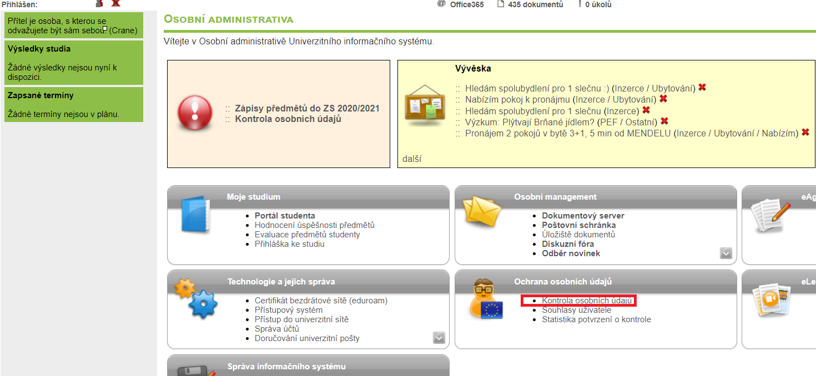
V sekci Kontrola osobních údajů naleznete podsekci Adresy. Vzhledem k tomu, že adresa místa hlášeného pobytu v České republice u osob s jiným, než českým státním občanstvím zatím není v Univerzitním informačním systému zavedena, je nutné ji doplnit.
Nabídku pro doplnění Adresy místa hlášeného pobytu v České republice u cizinců otevřete prostřednictvím šipky „Upravit“ Kontaktní adresu.
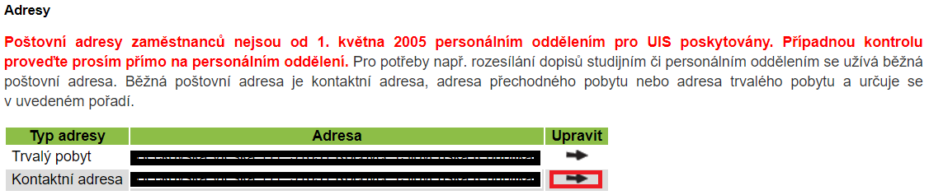

Otevřel/a jste pole na doplnění (změnu) Adresy místa hlášeného pobytu v ČR u cizinců.
Zaklikněte myší pole Adresy místa hlášeného pobytu v ČR u cizinců a vepište správnou adresu. Zároveň odeberte myší zatržení pole pro změnu Kontaktní adresy. Změny potvrďte kliknutím myší na ikonu "Odeslat".
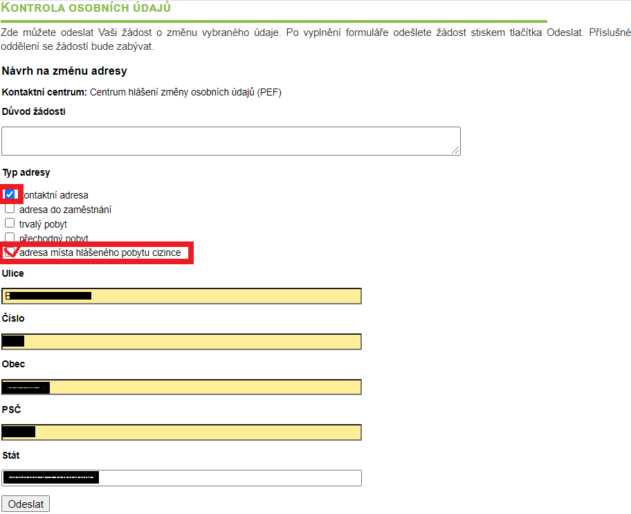

Vyřízení Vašeho požadavku na doplnění (změnu) adresy místa hlášeného pobytu v ČR u cizinců můžete sledovat v Kontaktním centru.
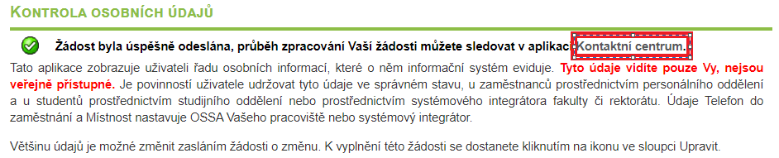
V kontaktním centru je možné sledovat průběh řešení Vaší žádosti na doplnění adresy místa hlášeného pobytu v ČR u cizinců studijním oddělením fakulty. Žádost je možné zobrazit, změnit, případně smazat.

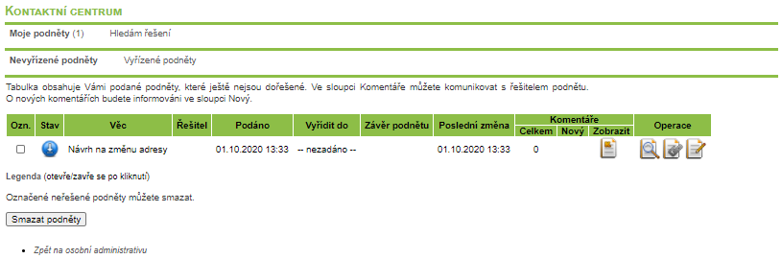
Vyřízení žádosti je možné zkontrolovat prostřednictvím kliknutí na ikonu s lupou.
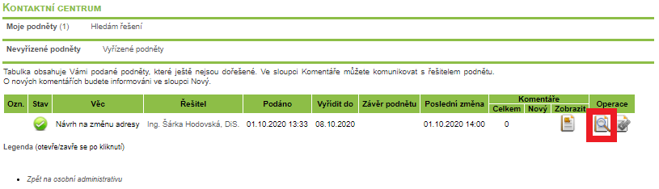
Mendelova univerzita v Brně
www.mendelu.cz

